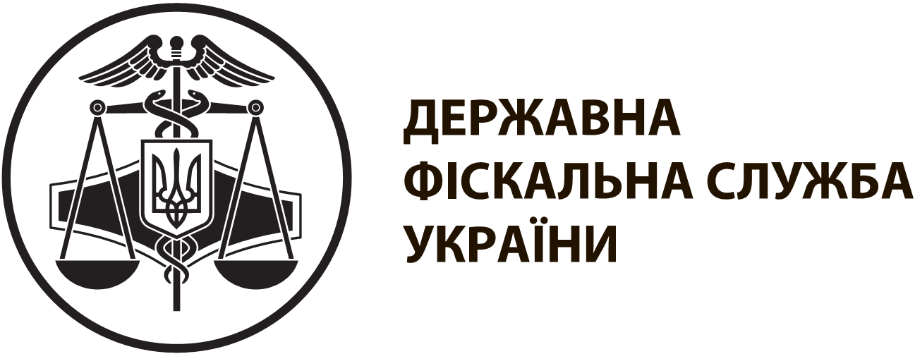 |  | інформаційна картка № 15/17-07 |  | ЗАТВЕРДЖЕНО  наказ ДФС України  від 13.01.2015 № 7
Підтвердження статусу податкового резидента України
I. Інформація про суб’єкта надання адміністративної послуги
Суб'єкт надання адміністративної послуги | Державна фіскальна служба України  Державні податкові інспекції
Місце надання адміністративної послуги | Центр обслуговування платників Козельщинського відділення Кременчуцької ОДПІ |  | 39100, смт. Козельщина, вул. Леніна,11а,  тел.(05342) 3-15-61,  електрона адреса: kozdpa@ukr.net
Режим роботи∗ | Понеділок-п'ятниця:  з 8.00 до 20.00  Субота: з 9.00 до 16.00  Неділя: вихідний
II. Нормативно-правові акти, якими регламентується надання адміністративної послуги
Наказ ДПА України від 12.04.2002 № 173 "Про підтвердження статусу податкового резидента України", зареєстрований у Міністерстві юстиції України 26.04.2002 за № 399/6687
III. Умови отримання адміністративної послуги
Підстава для одержання адміністративної послуги | Юридична або фізична особа отримує доходи за межами України та підпадає під дію міжнародних договорів України про уникнення подвійного оподаткування
Перелік документів, необхідних для отримання адміністративної послуги, а також вимоги до них | Письмове звернення юридичної або фізичної особи (довільної форми) або заява про звільнення (зменшення) від оподаткування доходів із джерел у зарубіжній державі, заява про відшкодування уже сплачених податків на території зарубіжної держави за формами, затвердженими компетентним органом цієї зарубіжної держави з виконання міжнародних договорів про уникнення подвійного оподаткування на її території. Зазначені заяви подаються з перекладом на українську мову, крім заяв, оформлених російською мовою
Порядок та спосіб подання документів, необхідних для отримання адміністративної послуги | Звернення подається до контролюючого органу за місцезнаходженням юридичної особи (місцем проживання фізичної особи).  Воно може бути подано особисто заявником, уповноваженою на це особою або надіслано поштою
Платність надання адміністративної послуги | Безоплатно
Строк надання адміністративної послуги | 10 робочих днів
Перелік підстав для відмови у наданні адміністративної послуги | Заявник не є резидентом України
Результат надання адміністративної послуги | Довідка-підтвердження статусу податкового резидента України, за формою, затвердженою наказом ДПА України від 12.04.2002 № 173 "Про підтвердження статусу податкового резидента України", зареєстрованим у Міністерстві юстиції України 26.04.2002 за № 399/6687.  Засвідчені підписом керівництва контролюючого органу та печаткою заяви про звільнення (зменшення) від оподаткування доходів із джерел у зарубіжній державі або про відшкодування уже сплачених податків на території зарубіжної держави
Способи отримання результату | Видається заявнику (уповноваженому представнику заявника) або відправляється поштою
IV. Довідкова інформація
Для отримання довідки щодо адміністративної послуги можна звернутися за телефоном 0 800 501 007 (з 8 год. 00 хв. до 20 год. 00 хв., крім суботи та неділі, безкоштовно зі стаціонарних телефонів) або направити запитання на адресу електронної пошти: idd@minrd.gov.ua
Ознайомитися з інформацією щодо надання адміністративної послуги можна на веб-порталі за адресою: www.sfs.gov.ua

